TRƯỜNG ĐẠI HỌC NÔNG NGHIỆP HÀ NỘI
KHOA CÔNG NGHỆ THỰC PHẨM
TIỂU LUẬN CÔNG NGHỆ SINH HỌC THỰC PHẨM

Đề tài:
“Nghiên cứu quy trình sản xuất chất kháng sinh penicillin từ vi sinh vật”

Người hướng dẫn:Ths. Nguyễn Thị Lâm Đoàn
Nhóm sinh viên thực hiện: nhóm 10

Hà Nội 2008

MỤC LỤC

PHẦN I - MỞ ĐẦU
PHẦN II - NỘI DUNG
I. GIỚI THIỆU CHUNG VỀ CHẤT KHÁNG SINH
1.1.Lịch sử phát hiện chất kháng sinh
1.2. Định nghĩa kháng sinh:
1.3. Cơ chế tác dụng:
1.4. Đơn vị kháng sinh:
II. CHẤT KHÁNG SINH PENICILLIN
2.1. Lịch sử phát hiện và sản xuất penicillin
2.2. Công thức cấu tạo của penicillin
2.3. Cơ sở công nghệ sinh tổng hợp penicillin từ nấm mốc
III. QUY TRÌNH SẢN XUẤT PENICILLIN TỪ VI SINH VẬT
3.1. Đặc điểm chung:
3.2. Chuẩn bị lên men
3.3. Kỹ thuật lên men:
3.3.1. Kỹ thuật lên men bề mặt:
3.3.2. Kỹ thuật lên men chìm:
3.4 Xử lý dịch lên men và tinh chế thu penicillin tự nhiên
PHẦN 3 - KẾT LUẬN

PHẦN I - MỞ ĐẦU

Các kháng sinh là một nhóm thuốc thiết yếu trong y học hiện đại. Nhờ các thuốc kháng sinh mà y học đã có thể loại bỏ được các dịch bệnh nguy hiểm như dịch hạch, tả, thương hàn và điều trị hiệu quả nhiều loại bệnh gây ra bởi các vi khuẩn. Đối với các nước nghèo, các thuốc kháng sinh lại giữ một vị trí rất quan trọng vì ở các nước này do điều kiện vệ sinh yếu kém và mức sống còn thấp nên thường xẩy ra các vụ dịch ỉa chảy, kiết lỵ, nhiễm khuẩn hô hấp...
Hiện nay trên thế giới người ta đã phát hiện trên 8000 chất kháng sinh và mỗi năm có khoảng vài trăm chất kháng sinh mới được phát hiện. Trong tương lai chắc chắn còn có nhiều chất kháng sinh khác nữa cũng sẽ được tìm ra vì đa số các vi sinh vật có khả năng tạo thành chất kháng sinh đã được nghiên cứu cho tới nay đều chỉ thuộc về các chi Streptomyces và Bacillus.
Kể từ khi Penicillin được Alexander Fleming phát hiện (1929), và được chứng minh có tác dụng chữa bệnh (1941), trong hơn nữa thế kỷ qua, kháng sinh đã trở thành một dược phẩm thần kỳ sớm chiếm vị trí hàng đầu trong lĩnh vực thuốc men thế giới, với những kết quả ngày càng mới lạ, với nhu cầu ngày càng tăng và với lượng sản xuất ngày càng lớn. Hơn thế nữa, cạnh bên chất Penicillin đầu đàn, có thêm nhiều loại kháng sinh được chiết xuất từ nấm, và những loại kháng sinh tổng hợp với danh mục ngày càng dài làm cho kho tàng kháng sinh thêm phong phú.
Xuất phát từ thực tế đó, chúng tôi đã thực hiện đề tài “Nghiên cứu quá trình sản xuất chất kháng sinh penicillin từ vi sinh vật” nhằm giúp cho chúng ta có thể tìm hiểu về quy trình sản xuất penicillin trong giai đoạn hiện nay. Mặt khác chúng ta có thể cùng trao đổi để tìm ra được những ưu, khuyết điểm của quy trình sản xuất này với hi vọng trong tương lai Việt Nam sẽ có một nhà máy sản xuất penicillin với quy mô công nghiệp.

PHẦN II - NỘI DUNG
I. GIỚI THIỆU CHUNG VỀ CHẤT KHÁNG SINH
1.1.Lịch sử phát hiện chất kháng sinh
Sự phát triển về vi sinh vật học nói chung, và vi sinh vật công nghiệp nói riêng, với bước ngoặt lịch sử là phát minh vĩ đại về chất kháng sinh của Alexander Fleming (1982) đã mở ra kỷ nguyên mới trong y học: khai sinh ra ngành công nghệ sản xuất chất kháng sinh và ứng dụng thuốc kháng sinh vào điều trị cho con người.
Thuật ngữ" chất kháng sinh" lần đầu tiên được Pasteur và Joubert (1877) sử dụng để mô tả hiện tượng kìm hãm khả năng gây bệnh của vi khuẩn Bacillus anthracis trên động vật nhiễm bệnh nếu tiêm vào các động vật này một số loại vi khuẩn hiếu khí lành tính khác. Liên tiếp sau đó là những phát hiện khác của:
Babes (1885) đã nêu ra định nghĩa hoạt tính kháng khuẩn của một chủng là đặc tính tổng hợp được các hợp chất hoá học có hoạt tính kìm hãm các chủng đối kháng.
Nicolle (1907) là người đầu tiên phát hiện ra hoạt tính kháng khuẩn của Bacillus subtilis có liên quan đến quá trình hình thành bào tử của loại trực khuẩn này.
Gratia và đồng nghiệp (1925) đã tách được từ nấm mốc một chế phẩm có thể sử dụng để điều trị hiệu quả các bệnh truyền nhiễm trên da do cầu khuẩn.
Mặc dù vậy, trong thực tế mãi tới năm 1929 thuật ngữ "Chất kháng sinh" mới được Alexander Fleming mô tả một cách đầy đủ và chính thức trong báo cáo chi tiết về penicillin.
1.2. Định nghĩa kháng sinh:
Chất kháng sinh được hiểu là các chất hoá học xác định, không có bản chất enzym, có nguồn gốc sinh học (trong đó phổ biến nhất là từ vi sinh vật), với đặc tính là ngay ở nồng độ thấp (hoặc rất thấp) đã có khả năng ức chế mạnh mẽ hoặc tiêu diệt được các vi sinh vật gây bệnh mà vẫn đảm bảo an toàn cho người hay động vật được điều trị.
1.3. Cơ chế tác dụng:
Cơ chế tác dụng lên vi sinh vật gây bệnh ( hay các đối tượng gây bệnh khác - gọi tắt là mầm bệnh) của mỗi chất kháng sinh thường mang đặc điểm riêng, tùy thuộc vào bản chất của kháng sinh đó; trong đó, những kiểu tác động thường gặp là làm rối loạn cấu trúc thành tế bào, rối loạn chức năng điều tiết quá trình vận chuyển vật chất của màng tế bào chất, làm rối loạn hay kiềm toả quá trình sinh tổng hợp protein, rối loạn quá trình tái bản ADN, hoặc tương tác đặc hiệu với những giai đoạn nhất định trong các chuyển hóa trao đổi chất
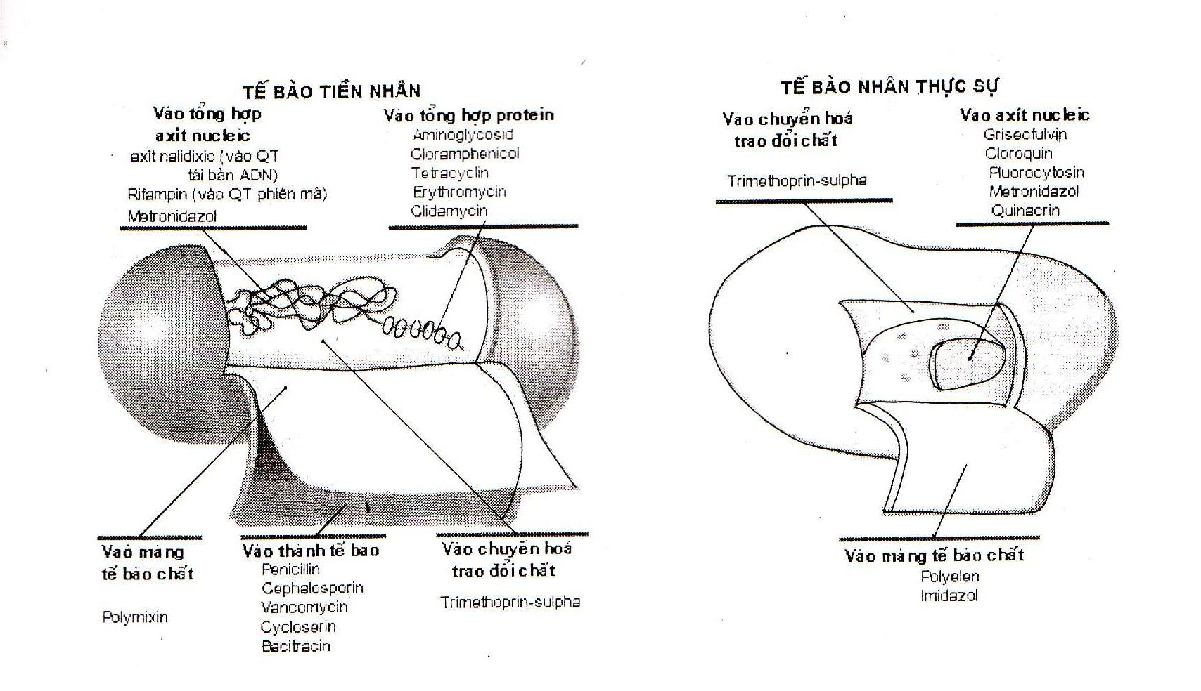
Hình 1. Vị trí tác dụng chính của một số chất kháng sinh
1.4. Đơn vị kháng sinh:
Năng lực tích tụ kháng sinh của chủng hay nồng độ chất kháng sinh thường được biểu thị bằng một trong các đơn vị là : mg/ml, μg/ml, hay đơn vị kháng sinh UI/ml (hay UI/g, International Unit .
II. CHẤT KHÁNG SINH PENICILLIN
2.1. Lịch sử phát hiện và sản xuất penicillin
Penicillin được phát hiện tình cờ vào năm 1928 do Alexander Fleming, khi nhận thấy một hộp petri nuôi Staphylococcus bị nhiễm nấm mốc Penicillium notatum có xuất hiện hiện tượng vòng vi khuẩn bị tan xung quanh khuẩn lạc nấm.
Ông đã sử dụng ngay tên giống nấm Penicillin để đặt tên cho chất kháng sinh này (1929).

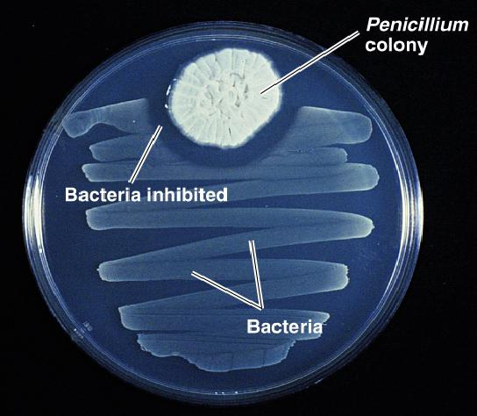
Sau đó, Mỹ đã triển khai lên men thành công penicillin theo phương pháp lên men bề mặt (1931). Tuy nhiên, cũng trong khoảng thời gian đó mọi nỗ lực nhằm tách và tinh chế penicillin từ dịch lên men đều thất bại do không bảo vệ được hoạt tính kháng sinh của chế phẩm tinh chế và do đó vấn đề penicillin tạm thời bị lãng quên.

Năm 1938 ở Oxford, khi tìm lại các tài liệu khoa học đã công bố, Ernst Boris Chain quan tâm đến phát minh của Fleming và ông đã đề nghị Howara Walter Florey cho tiếp tục triển khai nghiên cứu này.
Ngày 25/05/1940 penicillin đã được thử nghiệm rất thành công trên chuột.
Năm 1942, đã tuyển chọn được chủng công nghiệp Penicillium chrysogenum NRRL 1951 (1943) và sau đó đã được biến chủng P. chrysogenum Wis Q - 176 (chủng này được xem là chủng gốc của hầu hết các chủng công nghiệp đang sử dụng hiện nay trên toàn thế giới ); đã thành công trong việc điều chỉnh đường hướng quá trình lên men để lên men sản xuất penicillin G (bằng sử dụng tiền chất Phenylacetic, 1944)....
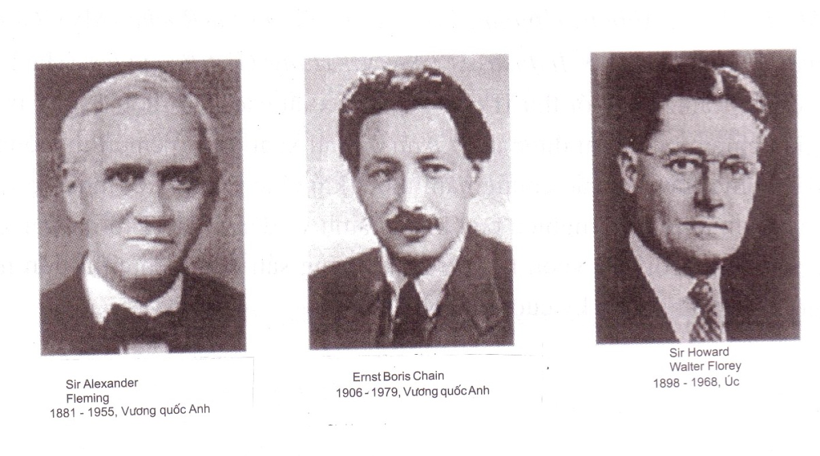
Hình 2. Các tác giả giải thưởng Nobel y học năm 1945 về công trình penicillin
Penicillin được xem là loại kháng sinh phổ rộng, được ứng dụng rộng rãi trong điều trị và được sản xuất ra với lượng lớn nhất trong số các chất kháng sinh đã được biết hiện nay. Chúng tác dụng lên hầu hết các vi khuẩn Gram dương và thường được chỉ định điều trị trong các trường hợp viêm nhiễm do liên cầu khuẩn, tụ cầu khuẩn, thí dụ như viêm màng não, viêm tai - mũi - họng, viêm phế quản, viêm phổi, lậu cầu, nhiễm trùng máu...Thời gian đầu penicillin được ứng dụng điều trị rất hiệu quả. Tuy nhiên, chỉ vài năm sau đã xuất hiện các trường hợp kháng thuốc và hiện tượng này ngày càng phổ biến hơn.
Vì vậy 1959, Batchelor và đồng nghiệp đã tách ra được axit 6-aminopenicillanic. Đây là nguyên liệu để sản xuất ra hàng loạt chế phẩm penicillin bán tổng hợp khác nhau.
Đối với Việt Nam, năm 1946, giáo sư Đặng Văn Ngữ đã thành công trong việc sản xuất nước lọc penicillin trong môi trường nước ngô góp phần đáng kể vào việc cứu chữa thương bệnh binh và đã được Bác Hồ thưởng Huân chương Lao động hạng ba cho thành tựu kỳ diệu chưa từng ai làm được này.
2.2. Công thức cấu tạo của penicillin
Penicillin gồm nhiều loại, chúng có cấu tạo gần giống nhau, bao gồm một vòng thiazolidine, một vòng β-lactam, một nhóm amino có gắn với CO₂ và một mạch bên (R). Tất cả các penicillin đều là dẫn suất của acid 6-aminopenicillanic. Sự thay thế R tạo nhiều acid amin khác nhau. hầu hết các penicillin đều được phân phối dưới dạng muối natrii hoặc muối kali.
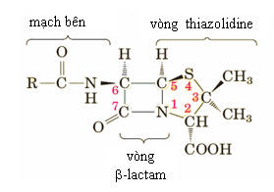

Hình 3. Cấu tạo chung của phân tử penicillin

Ngày nay trên thế giới đã sản xuất ra được trên 500 chế phẩm penicillin ( trong đó chỉ lên men trực tiếp hai sản phẩm là penicillin V và penicillin G) và tiếp tục triển khai để sản xuất các chế phẩm penicillin bán tổng hợp khác.
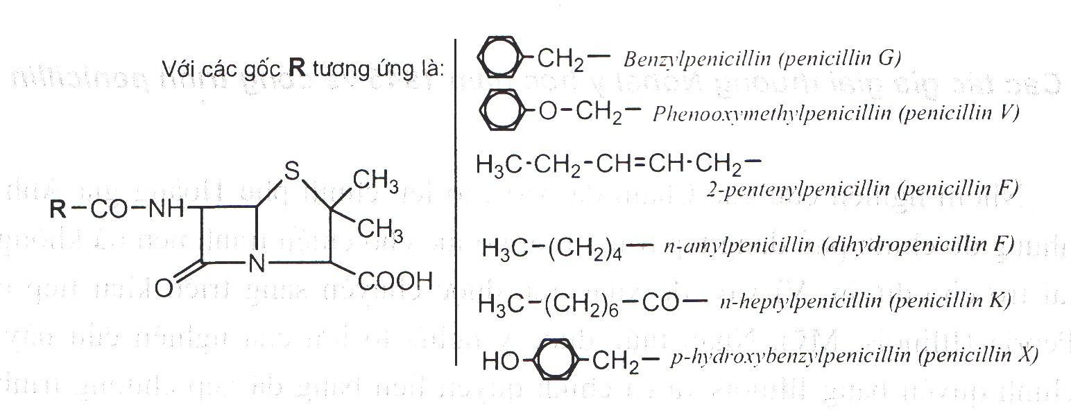
Hình 2: Sản phẩm penicillin lên men tự nhiên nhờ P.chrysogenum
2.3. Cơ sở công nghệ sinh tổng hợp penicillin từ nấm mốc
2.3.1. Lịch sử tuyển chọn chủng công nghiệp P. chrysogenum
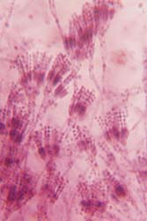
Vào những năm đầu, việc nghiên cứu sản xuất penicillin thường sử dụng các chủng có hoạt lực cao thuộc loài P. notatum và P. baculatum. Nhưng từ khi trường đại học Wisconsin (Mỹ) phân lập được chủng P.chrysogenum có hoạt tính cao hơn thì chủng này dần dần đã thay thế và từ khoảng sau những năm 50 của thế kỷ XX đến nay tất cả các công ty sản xuất penicillin trên thế giới đều sử dụng các biến chủng P.chrysogenum công nghiệp.
Việc tuyển chọn chủng công nghiệp để lên men sản xuất penicillin trên nguyên tắc cũng trải qua sáu giai đoạn cơ bản đã mô tả trong mục 1.3.1, trong đó giải pháp kỹ thuật đã được áp dụng hiệu quả để thu nhận biến chủng "siêu tổng hợp" penicillin lại chính là các kỹ thuật gây đột biến thường như: xử lý tia Rơn - ghen, xử lý tia cực tím và tạo đột biến bằng hoá chất, thí dụ như Metylbis - amin
(metyl -2-β-clo- etylamin), N-mustar (tris - β-clo- etylamin), Sarcrolyzin, HNO₂, Dimetylsulfat, 1,2,3,4 -diepoxybutan.
2.3.2. Cơ chế sinh tổng hợp penicillin ở nấm mốc P. chrysogenum :
Theo quan điểm phổ biến hiện nay, quá trình sinh tổng hợp penicillin ở nấm mốc P. chrysogenum có thể tóm tắt như sau: từ ba tiền chất ban đầu là α-aminoadipic, cystein và valin sẽ ngưng tụ lại thành tripeptit δ -(α- aminoadipyl) - cysteinyl - valin ; tiếp theo là quá trình khép mạch tạo vòng β-lactam và vòng thiazolidin để tạo thành izopenicillin-N; rồi trao đổi nhóm α-aminoadipyl với phenylacetic (hay phenooxyacetic) tạo thành sản phẩm penicillin G (hay penicillin V, xem sơ đồ tổng hợp penicillin G trong hình.
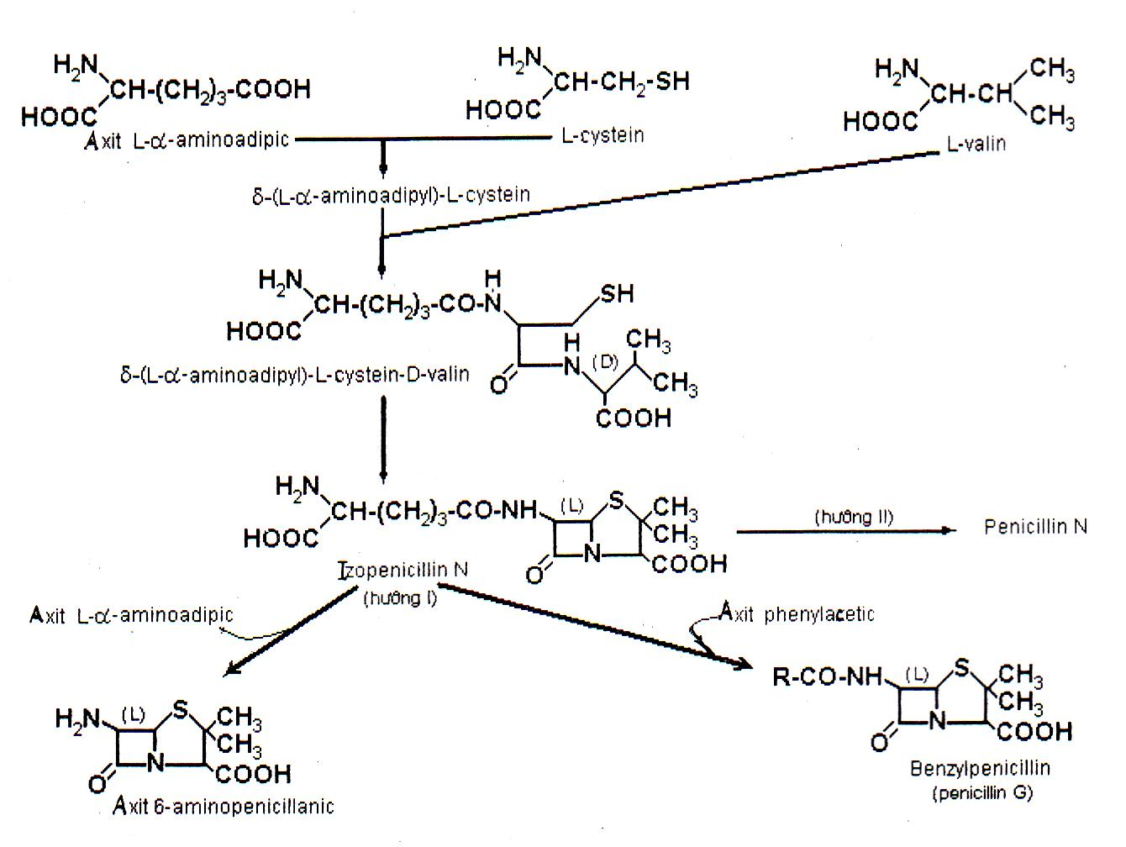
Hình 3. Sơ đồ cơ chế sinh tổng hợp penicillin từ axit L-α- aminoadipic, L-cystein và L-valin
Tuy nhiên, cũng có thể nó được giải phóng ra và tích tụ trong môi trường (vì trong quá trình lên men sản xuất penicillin V bao giờ cũng phát hiện thấy trong dịch lên men lượng lớn α- aminoadipic dạng vòng). Như vậy, quá trình sinh tổng hợp penicillin, phụ thuộc vào điều kiện lên men cụ thể nhất định, có thể xảy ra theo sáu đường hướng khác nhau. Do đó, hiệu suất chuyển hoá cơ chất - sản phẩm cũng biến đổi và phụ thuộc vào đường hướng sinh tổng hợp tương ứng. Theo lý thuyết thì hiệu suất lên men sẽ trong khoảng 683 - 1544 UI penicillin/g glucoza; song, trong thực tế, với những chủng có hoạt tính sinh tổng hợp cao nhất cũng mới chỉ đạt khoảng 200 UI/g glucoza.
2.3.3. Tác động của các thông số công nghệ đến quá trình sinh tổng hợp penicillin.
2.3.3.1. Sự phát triển hệ sợi và đặc điểm hình thái hệ sợi nấm:
Sự phát triển hệ sợi nấm trong quá trình lên men bao gồm:
- Sự tăng trưởng về kích thước hệ sợi (tăng độ dài sợi, sự lớn lên về kích thước, mức độ phân nhánh của hệ sợi ... )
- Sự biến thiên về số lượng khóm sợi nấm trong môi trường: Thông thường, sự phát triển này được đánh giá qua hai chỉ tiêu là: hàm lượng sinh khối và tốc độ biến thiên hàm lượng sinh khối trong môi trường. Hai chỉ tiêu này có thể xác định bằng nhiều phương pháp khác nhau như: hàm lượng sinh khối (Sinh khối tươi hoặc sinh khối khô), mật độ quang dịch lên men, trở lực lọc của dịch lên men, hàm lượng nitơ, hàm lượng hydratcacbon, hàm lượng axit nucleic ... Trong các phương pháp trên, được áp dụng phổ biến hơn cả trong sản xuất công nghiệp là phương pháp xác định qua hàm lượng sinh khối.
Tốc độ phát triển hệ sợi nấm phụ thuộc hàng loạt các yếu tố khác nhau trong quá trình lên men và sự tích tụ penicillin thường xảy ra mạnh mẽ khi hệ sợi phát triển đạt trạng thái cân bằng. Trạng thái này có thể xác lập được khi chỉ cung cấp vừa đủ và liên tục lượng thức ăn tối thiểu cho nấm mốc. Thiếu thức ăn, hệ sợi nấm sẽ tự phân, còn nếu cung cấp quá nhu cầu trên, hệ sợi sẽ phát triển, nhưng không tích tụ mạnh penicillin mà tích tụ nhiều axit gluconic và axit malic.
- Đặc điểm hình thái và cấu trúc hệ sợi nấm: Trong quá trình lên men, do nhiều nguyên nhân khác nhau, số lượng khóm sợi nấm bao giờ cũng có xu hướng tăng lên, ngay cả trong quá trình lên men tĩnh. Trong điều kiện lên men có sục khí và khuấy trộn, do tác dụng va đập cơ học với cánh khuấy và các chuyển động dòng xoáy trong môi trường, một mặt sự đứt gãy hệ sợi nấm xảy ra nhiều hơn và hệ sợi nấm bao giờ cũng có xu hướng vón cuộn lại thành cấu trúc búi sợi cuộn xoắn, được gọi là pellet.
⬧ Pellet xốp (fluffy loose pellets) là dạng pellet có phần bên trong hệ sợi cuộn thành khối chắc và mịn, lớp sợi phía bên ngoài cuộn lỏng lẻo tạo thành cấu trúc xốp hơn.
⬧ Pellet chắc và mịn (compact smooth pellets) có đặc điểm là phần sợi phía bên trong pellet cuộn tương đối chặt chẽ ra đến gần sát lớp sợi phía ngoài, lớp sợi phía ngoài cùng cũng cuộn đủ chắc thành lớp sợi mịn.
⬧ Pellet rỗng (hollow pellets) là dạng pellet có phần sợi bên trong bị tự phân tạo thành khoảng rỗng, hệ sợi phía bên ngoài cuộn rất chặt thành lớp sợi mịn và chắc chắn.
Hiệu quả chung của quá trình lên men có quan hệ hữu cơ với số lượng, kích thước và cấu trúc pellet nấm. Trong thực tiễn sản xuất công nghiệp, người ta thường điều chỉnh các thông số công nghệ theo hướng ưu tiên tạo ra dạng pellet đủ nhỏ và mịn, hạn chế tạo pellet xốp và ngăn ngừa hình thành các pellet rỗng. Điều kiện công nghệ tương ứng với mục tiêu trên thường áp dụng là : tỉ lệ cây giống 10%, với mật độ dịch giống (2-10).10¹¹ bào tử /m³; phối hợp điều chỉnh giữa sục khí và khuấy trộn để đảm bảo cung cấp oxy hòa tan dư so với nhu cầu tương ứng với thời điểm lên men, và để tạo ra pellet mịn và nhỏ (kích thước pellet thích hợp nhất khoảng 0,2 - 0,5mm), trong điều kiện đã cân đối với nhu cầu tiết kiệm mức tiêu tốn năng lượng do khuấy trộn.
2.3.3.2. Đặc tính nhiệt động của dịch lên men:
Trong các thiết bị lên men dung tích lớn có sục khí và khuất trộn, thực tế không thể xác lập được sự đồng đều tại khắp các vùng thể tích làm việc của thiết bị. Tại các vùng chảy rối (vùng gần cánh khuấy), tốc độ trao đổi nhiệt, tốc độ chuyển khối xảy ra mạnh mẽ hơn. Còn tại các vùng chảy màng (vùng sát thành thiết bị, vùng gần các ống xoắn trao đổi nhiệt, vùng kém hiệu quả hay vùng chết của thiết bị…) tốc độ chuyển khối hay tốc độ truyền nhiệt cũng giảm đi. Ngoài ra, tại những khu vực nhất định của thiết bị có thể xuất hiện vùng xoáy cục bộ hay các dòng chảy thứ cấp làm thiếu hụt về hàm lượng oxy hòa tan.
Các yếu tố nêu trên đây sẽ tác động trực tiếp đến năng lực sinh tổng hợp của chủng, hiệu quả chuyển hóa tạo sản phẩm và hiệu quả kinh tế chung của toàn quá trình lên men. Thực tế thường chọn chế độ khuấy trộn dư trên mức yêu cầu.
2.3.3.3. Thành phần môi trường lên men:
Môi trường cơ sở để lên men penicillin, vào thời kỳ đầu trong những năm 40 - 50, là môi trường lactoza - nước chiết ngô, với thành phần chính nêu trong bảng 2.1.
Nguồn cơ chất chính: là lactoza có thể được thay thế từng phần hoặc toàn bộ bằng các cơ chất khác như: các loại đường hexoza, đường pentoza, disaccarit, dextrin hay thay thế bằng dầu thực vật. Trong các cơ chất nêu trên, hiệu quả cao hơn cả vẫn là glucoza.
Ngoài ra, khi sử dụng dầu thực vật làm chất phá bọt phải xét đến hiệu ứng nấm mốc sử dụng một phần dầu thực vật làm nguồn cung cấp thức ăn cacbon, để tính toán điều chỉnh nồng độ glucoza trong môi trường lên men (và cả sự cản trở quá trình chuyển khối do ảnh hưởng của dầu phá bọt).
Nguồn cung cấp thức ăn nitơ: có thể sử dụng là bột đậu tương, bột hạt bông, các loại dầu cám. Nhu cầu về thức ăn nitơ cũng có thể được đáp ứng bằng cách cung cấp liên tục (NH₄)₂SO₄, nhưng duy trì ở nồng độ thấp, khoảng 250 - 340g/l (nếu dư thừa hiệu quả sinh tổng hợp penicillin sẽ giảm, nếu thiếu sẽ xảy ra hiện tượng tự phân hệ sợi) .
Hàm lượng các chất khoáng bổ sung: được tính toán, phụ thuộc vào lượng dịch chiết ngô sử dụng;
pH môi trường được điều chỉnh trước khi thanh trùng, sau đó trong suốt quá trình lên men được giám sát chặt chẽ và điều chỉnh theo yêu cầu công nghệ.
Nồng độ tiền chất tạo nhánh:Trong quá trình sinh tổng hợp penicillin, việc kết gắn mạch nhánh của phân tử penicillin không mang tính đặc hiệu chặt chẽ. Nhờ vậy, nếu duy trì nồng độ tiền chất tạo nhánh cần thiết phenylacetat (hoặc phenooxyacetat) sẽ cho phép thu nhận chủ yếu một loại penicillin G trong dịch lên men (hoặc penicillin V). Theo lý thuyết, nhu cầu về phenylaceta là 0,47g/gam penicillin G (hoặc phenooxyacetat là 0,50g/gam penicillin V ). Cần chú ý cả hai cấu tử trên thực chất đều gây độc cho nấm nên người ta thường lựa chọn giải pháp bổ sung liên tục cấu tử này và khống chế chặt chẽ nồng độ theo yêu cầu, để không làm suy giảm năng lực lên men của chủng sản xuất.
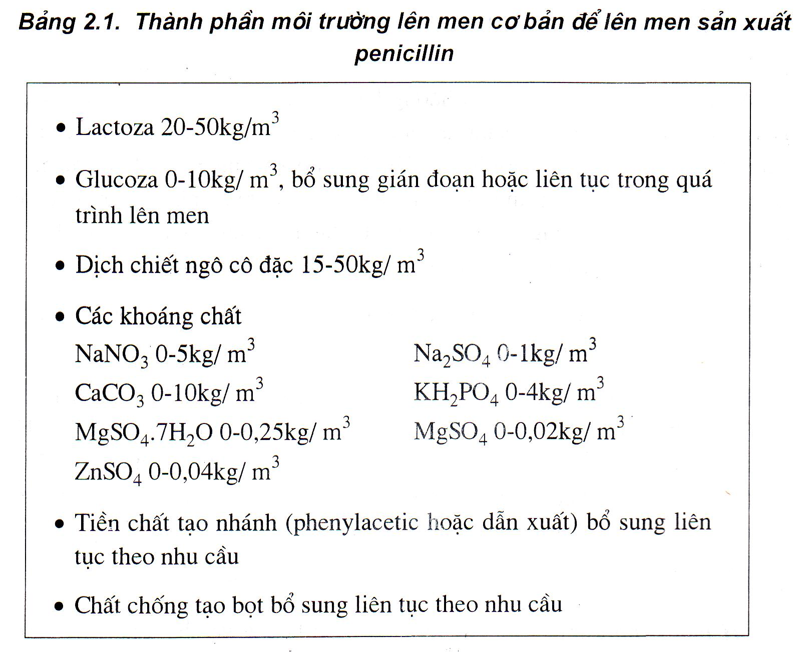
2.3.3.4. Điều kiện tiến hành lên men:
Nhiệt độ là thông số có ảnh hưởng lớn đến sự phát triển của nấm mốc, khả năng sinh tổng hợp và năng lực tích tụ penicillin của chúng. Nhìn chung nấm mốc phát triển thuận lợi hơn ở dải nhiệt độ khoảng 30⁰C. Tuy nhiên, ở dải nhiệt độ này tốc độ phân huỷ penicillin cũng xảy ra mạnh mẽ. Trong thực tế, ở giai đoạn nhân giống sản xuất người ta thường nhân ở dải nhiệt độ 30⁰C; sang giai đoạn lên men thường áp dụng một trong hai chế độ nhiệt là :
⬧ Lên men ở một dải nhiệt độ: Thường duy trì nhiệt độ trong suốt quá trình lên men ở dải nhiệt độ 25 - 27⁰C.
⬧ Lên men ở hai chế độ nhiệt độ: Giai đoạn lên men bắt đầu tiến hành ở 30⁰C cho đến khi hệ sợi phát triển đạt yêu cầu về hàm lượng sinh khối thì điều chỉnh nhiệt độ sang chế độ lên men penicillin ở dải nhiệt độ 22 - 25⁰C (có công nghệ điều chỉnh xuống 22 - 23⁰C, giữ ở nhiệt độ này tiếp hai ngày rồi chuyển sang lên men tiếp ở 25⁰C cho đến khi kết thúc quá trình lên men).
pH môi trường thuận lợi cho sự phát triển hệ sợi và cho quá trình sinh tổng hợp penicillin thường dao động trong khoảng pH = 6,2 - 7,4. Tuy nhiên ở điều kiện pH cao xu hướng phân huỷ penicillin cũng tăng lên. Vì vậy, trong sản xuất pH môi trường thường được khống chế chặt chẽ ở giá trị lựa chọn trong khoảng pH = 6,2 - 6,8.
Nồng độ oxy hoà tan và cường độ khuấy trộn dịch lên men: Với nhiều chủng nấm mốc, nồng độ oxy hòa tan thuận lợi cho quá trình sinh tổng hợp penicillin dao động quanh mức 30% nồng độ oxy bão hòa.
Nồng độ CO₂ trong dịch lên men ở mức nhất định cũng cần thiết cho quá trình nảy mầm của bào tử nấm mốc; tuy nhiên nếu nồng độ CO₂ quá cao sẽ làm cản trở quá trình hấp thu và chuyển hoá cơ chất của chủng, nghĩa làm làm cản trở quá trình sinh tổng hợp penicillin.
2.3.3.5. Sự tích tụ và phân huỷ penicillin:
Trong quá trình lên men, do nhiều nguyên nhân khác nhau, trong đó có ảnh hưởng của nồng độ penicillin tích tụ trong môi trường ngày càng tăng, làm cho năng lực sinh tổng hợp penicillin của chủng có xu hướng giảm dần theo thời gian lên men. Đồng thời, phụ thuộc vào nhiệt và pH môi trường, một phần lượng penicillin đã tích tụ cũng bị phân huỷ theo thời gian.
Nhằm giảm tổn thất trên, ngay sau khi kết thúc quá trình lên men cần xử lý thu sản phẩm sớm hoặc có giải pháp hạ thấp nhanh nhiệt độ dịch lên men.
III. QUY TRÌNH SẢN XUẤT PENICILLIN TỪ VI SINH VẬT
3.1. Đặc điểm chung:
Công nghệ lên men sản xuất penicillin mang nét đặc thù riêng của từng cơ sở sản xuất và các thông tin này rất hạn chế cung cấp công khai, ngay mỗi bằng sáng chế thường cũng chỉ giới hạn ở những công đoạn nhất định; vì vậy rất khó đưa ra được công nghệ tổng quát chung. Theo công nghệ lên men của hãng Gist-Brocades (Hà Lan), toàn bộ dây chuyển sản xuất thuốc kháng sinh penicillin có thể phân chia làm bốn công đoạn chính như sau (xem sơ đồ hình 2.8)
⬧ Lên men sản xuất penicillin tự nhiên (thường thu penicillin V hoặc penicillin G) .
⬧ Xử lý dịch lên men tinh chế thu bán thành phẩm penicillin tự nhiên.
⬧ Sản xuất các penicillin bán tổng hợp (từ nguyên liệu penicillin tự nhiên)
⬧ Pha chế các loại thuốc kháng sinh penicillin thương mại

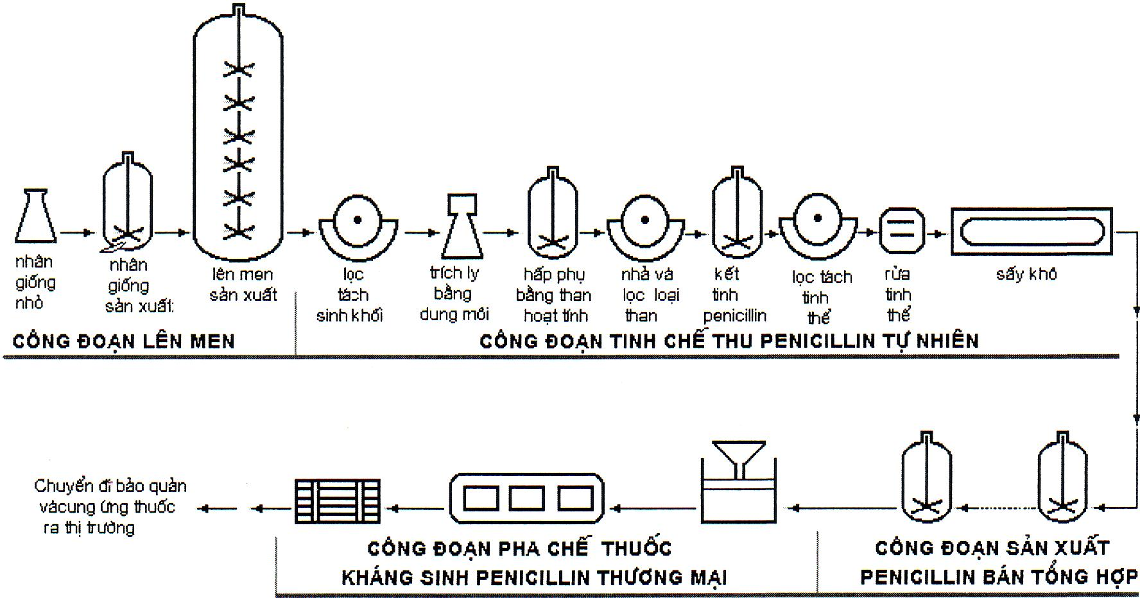
Hình 4. Sơ đồ dây chuyền sản xuất penicillin
(theo Gist-Brocades Copr. (Hà Lan))
3.2. Chuẩn bị lên men
- Giống, bảo quản và nhân giống cho sản xuất:
Giống dùng để lên men penicillin là P.chrysogenum, đây là loại nấm sợi bào tử hở. Khi mới phát hiện trong môi trường đặc, chúng tạo ra hai dạng khuẩn ty: khuẩn ty khí sinh và khuẩn ty dinh dưỡng màu trắng. Sau khi nuôi cấy một ngày, khuẩn ty bắt đầu chuyển sang màu xanh xám và đính bào tử bắt đầu xuất hiện. Thời gian này xuất hiện một ít bào tử trần từ tiền bào tử nằm trong các đính bào tử. Các bào tử lần lượt được tạo thành theo thời gian nuôi cấy và cuối cùng thì màu của nấm penicillium sẫm hơn.
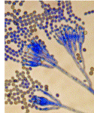
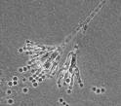

Giống công nghiệp P.chrysogenum được bảo quản lâu dài ở dạng đông khô, bảo quản siêu llạnh hoặc bảo quản trong nitơ lỏng. Giống từ môi trường bảo quản được cấy chuyền ra trên môi trường thạch hộp để hoạt hoá và nuôi thu bào tử. Dịch huyền phù bào tử thu từ hộp petri được cấy chuyển tiếp sang môi trường bình tam giác, rồi sang thiết bị phân giống nhỏ, qua thiết bị nhân giống trung gian ... và cuối cùng là trên thiết bị nhân giống sản xuất. Yêu cầu quan trọng của của công đoạn nhân giống là phải đảm bảo cung cấp đủ lượng giống cần thiết, với hoạt lực cao, chất lượng đảm bảo đúng thời điểm cho các công đoạn nhân giống kế tiếp và cuối cùng là cung cấp đủ lượng giống đạt các yêu cầu kỹ thuật cho lên men sản xuất. Trong thực tiễn, để đảm bảo cho quá trình lên men thuận lợi người ta thường tính toán lượng giống cấp sao cho mật độ giống trong dịch lên men ban đầu khoảng 1 - 5.10⁹ bào tử / m³.
- Chuẩn bị môi trường lên men và thiết bị:
- Chuẩn bị môi trường lên men:
Cân đong, pha chế riêng rẽ các thành phần môi trường lên men trong các thùng chứa phù hợp
Thanh trùng gián đoạn ở 121⁰C ( hay thanh trùng liên tục ở khoảng 140-146⁰C) hoặc lọc qua các vật liệu siêu lọc rồi mới bơm vào thùng lên men.
Nếu đặc tính công nghệ của thiết bị lên men cho phép, có thể pha chế rồi thanh trùng đồng thời dịch lên men trong cùng một thiết bị. Tất cả các cấu tử bổ sung vào môi trường lên men đều phải được xử lý khử khuẩn trước và sau đó bổ sung theo chế độ vận hành vô khuẩn.
- Thiết bị lên men: Phải được vô khuẩn trước khi đưa vào sử dụng. Thường thanh trùng bằng hơi quá nhiệt 2,5 – 3,0 at trong thời gian 3 giờ. Đông thời khử khuẩn nghiêm ngặt tất cả các hệ thống ống dẫn, khớp nối, van, phin lọc và tất cả các thiết bị phụ trợ khác….Trong quá trình lên men luuôn cố gắng duy trì áp suất dư trong thiết bị nhằm hạn chế rũi ro do nhiễm tạp.
Không khí thường được khử khuẩn sơ bộ bằng nén đoạn nhiệt, sau đó qua màng lọc vô khuẩn hay màng siêu lọc .
- Chuẩn bị môi trường nhân giống
- Chuẩn bị môi trường nhân giống: Để làm môi trường nhân giống người ta cũng chuẩn bị như môi trường lên men nhưng chúng không chứa lactose (nếu có chỉ chứa một lượng rất nhỏ), một số khoáng chất và tiền khoáng chất. Mặt khác thành phần môi trường nhân giống cần được tính toán để đảm bảo cung cấp đủ nguồn thức ăn C, N, các chất khoáng và các thành phần khác, đảm bảo cho sự hình thành và phát triển thuận lợi của pellet.
Sau khi làm ẩm môi trường đến độ ẩm nhất định, người ta sẽ phân phối vào chúng vào các dụng cụ thủy tinh (chai thủy tinh hay các bình tam giác) với khối lượng bằng 1/5 hay 1/6 dung tích của dụng cụ, đậy nút bông và đem thanh trùng ở 121ºC (0,5 at) trong 30 phút
3.3. Kỹ thuật lên men:
3.3.1. Kỹ thuật lên men bề mặt:
Áp dụng từ lâu, hiện nay hầu như không còn được triển khai trong sản xuất lớn nữa. Gồm 2 phương pháp:
* Lên men trên nguyên liệu rắn (cám mì, cám ngô có bổ sung đường lactose)
* Lên men trên bề mặt môi trường lỏng tĩnh (phổ biến sử dụng môi trường cơ bản lactose - nước chiết ngô)..
- Quá trình nhân giống
Quá trình nhân giống bắt đầu từ giống có trong ống nghiệm. Trong các nhà máy, mỗi lần cấy truyền giống, người ta thường cấy làm 3 ống. Một ống dùng kiểm tra trước khi sản xuất, một ống dùng để sản xuất và một ống dùng để bảo quản.
Song song đó, người ta chuẩn bị một bình tam giác dung tích 200 – 250 ml và chuẩn bị 50 g môi trường như phần trình bày ở trên. Môi trường đã được thanh trùng và làm nguội đến 30ºC.
Đổ 10ml đã thanh trùng và làm nguội vào ống giống, dùng que thủy tinh đánh cho bào tử hòa trộn với nước. Bằng biện pháp vô trùng (thực hiện trong các tủ nuôi cấy vô trùng) chuyển toàn bộ vào bình tam giác trên lắc cho thật đều và chuyển chúng sang tủ ấm 30 – 37ºC. Nuôi trong điều kiện này chi đến khi bào tử nấm xuất hiện và phát triển đều khắp môi trường.
Ta gọi quá trình thực hiện như trên là quá trình nhân giống cấp 1. Cứ lần lượt thực hiện tiếp ta có giống cấp 2, cấp 3…cho đến khi đủ 5 – 10% giống cho sản xuất. Mỗi một cấp độ nhân giống từ cấp này sang cấp khác, khối lượng môi trường tăng từ 10 – 15 lần.
- Quá trình lên men
Đối với phương pháp lên men trên nguyên liệu rắn (cám mì, cám ngô có bổ sung đường lactose), khi môi trường đã được khử trùng và làm nguội đến 30ºC, tiến hành trộn giống vào với tỷ lệ từ 5 – 10%. Các khay được xếp chồng lên nhau trên những giá đỡ có một khoảng cách nhất định để thoáng khí và thoáng nhiệt. Quá trình lên men kéo dài 6 – 7 ngày ở nhiệt độ 24 – 28ºC. Ưu điểm của phương pháp này là đường lactose được nấm mốc đồng hóa chậm nên không xảy ra hiện tượng dư thừa đường trong tế bào, còn dịch nước chiết ngô cung cấp cho nấm mốc nguồn thức ăn nitơ, các chất khoáng và các chất sinh trưởng, trong đó phenylalanin khi bị thủy phân sẽ tạo thành phenylacetic cung cấp tiền chất tạo mạch nhánh cho phân tử penicillin.
Khi lên men trong môi trường lỏng, áp dụng công nghệ bổ sung liên tục phenylacetic vào môi trường lên men, hàm lượng bổ sung phụ thuộc pH môi trường thường là 0,2-0,8 kg phenylacetic/m³ dịch lên men. Dung dịch lên men sau khi được khử trùng sẽ được phân phối vào các khay có kích thước giống các khay nuôi cấy bề mặt với môi trường bán rắn. Ở đáy các khay này không được đục lỗ vì phải chứa môi trường lỏng. Chiều cao của dung dịch môi trường trong các khay là 3 – 4 cm. người ta cũng tiến hành lên men trong khoảng thời gian 6 – 7 ngày ở nhiệt độ lên men là 24 – 28ºC. Tiến hành lên men trong điều kiện môi trường lỏng này, lượng penicillin G được tổng hợp tăng rõ rệt còn hàm lượng các penicillin khác cũng giảm đi. Để hạn chế quá trình oxy hóa tiền chất, thường phải bổ sung vào môi trường một lượng nhỏ axit axetic. Trong kỹ thuật lên men lỏng gián đoạn không điều chỉnh pH môi trường thường tăng nhẹ, sau đó tương đối ổn định và vào cuối quá trình lên men thường trong khoảng pH = 6,8 – 7.4. Khi sử dụng cơ chất chính là lactose, người ta đã xác định được penicillin chỉ được tổng hợp và tích tụ mạnh mẽ trong môi trường khi nấm mốc đã sử dụng đường này và khi lactose có dấu hiệu cạn kiệt thì sợi nấm cũng bắt đầu tự phân. Vì vậy người ta thường kết thúc quá trình lên men vào thời điểm sắp hết đường lactose.
3.3.2. Kỹ thuật lên men chìm:
Kỹ thuật len men chìm là kỹ thuật được áp dụng trong hầu hết các cơ cở sản xuất penicillin công nghiệp hiên nay và thường được vận hành theo phương pháp lên men bán liên tục, gồm phương án lên men gián đoạn theo mẻ có bổ sung liên tục (hay bán liên tục) một hay một vài cấu tử kết hợp với phương án tuần hoàn lại một phần hệ sợi của mẻ lên men trước (hoặc không)
- Quá trình nhân giống
Trong quá trình lên men chìm người ta nhân giống trong môi trường lỏng. Mục đích của quá trình nhân giống là thu nhận được số lượng tế bào cao( thường tính tổng lượng tế bào/ml).
Quá trình nhân giống được bắt đầu bằng việc chuyển giống từ ống nghiệm sang những bình tam giác đã chứa sẵn môi trường nhân giống. Người ta thường nhân giống vào các bình lên men dung tích từ 1 lít cho đến hàng ngàn lít. Nhiệt độ trong quá trình nhân giống duy trì ở khoảng 26 ± 1ºC và thời gian nhân giống ở mỗi cấp độ khoảng 72 giờ.
- Quá trình lên men
Quá trình lên men trong môi trường lỏng bằng phương pháp lên men chìm để sản xuất penicillin được vận hành theo phương pháp lên men hai pha:
- Pha thứ nhất nuôi thu sinh khối trong khoảng 2 – 3 ngày. Trong pha này hệ sợi phát triển rất mạnh vì các chất dinh dưỡng dễ đồng hóa sẽ được tế bào hấp thụ rất mạnh, tốc độ sinh sản của nấm xảy ra rất nhanh, sự tạo thành penicillin mới bắt đầu.
- Pha thứ hai lên mên thu sản phẩm. Ở pha này hệ sợi phát triển chậm lại, pH tăng dần và đạt đến giá trị khoảng 7 – 7,5. Trong pha này penicillin được tạo thành với mức độ cực đại.
Trong hầu hết các trường hợp, khi lên men, người ta thay thế phần lớn (hoặc hoàn toàn) đường lactose bằng đường glucose. Lượng glucose này có thể được bổ sung liên tục hay bán liên tục nhưng phải giám sát chặt chẽ nồng độ glucose trong suốt quá trình vận hành pha để duy trì nồng độ glucose luôn ở mức thích hợp nhằm vừa giữ khối lượng hệ sợi ổn định, vừa đảm bảo sinh tổng hợp nhiều penicillin.
Trong thực tiễn, để tránh xảy ra thiếu hụt nhất thời glucose , người ta có thể kết hợp bổ sung một lượng nhỏ đường lactose (khi đó, nếu chưa bổ sung kịp glucose thì nấm mốc sẽ tự điều chỉnh để sử dụng đường lactose nên không xảy ra hiện tượng tự phân hệ sợi). Ngoài nguồn nitơ trong nước chiết ngô, người ta thường sử dụng phối hợp (NH₄)₂SO₄ để vừa cung cấp thức ăn N và S, vừa sử dụng để điều chỉnh pH trong quá trình lên men (pH dịch len men ban đầu thường được điều chỉnh về khoảng pH = 6,5 – 6,8 bằng dung dịch NaOH hoặc H₃PO₄); nồng độ NH₄ ⁺ thường khống chế trong khoảng 0,3 – 0,4 kg/m³ dịch lên men. Chất phá bọt thường sử dụng là các loại dầu béo như: mỡ lợn, dầu đậu tương, dầu vừng, dầu cám…Tiền chất tạo nhánh phenylacetic trong lên men sản xuất penicillin G (hoặc phenooxyacetic trong lên men sản xuất penicillin V) được bổ sung liên tục (hoặc bổ sung gián đoạn làm nhiều lần) trong suốt thời gian pha lên men penicillin, để duy trì nồng độ trong khoảng 0,1 – 1,0 kg/m³ dịch (nếu ít quá nấm mốc sẽ tổng hợp đồng thời nhiều penicillin khác, nếu nhiều quá sẽ gây độc cho nấm và tăng cường thúc đẩy quá trình hydroxyl hóa sản phẩm penicillin).
Nhiệt độ lên men pha đầu khống chế ở 30ºC, sau đó sang pha sau giữ ở 22 – 25ºC. Tốc độ sục khí và khuấy trộn được điều chỉnh để duy trì nồng độ oxy hòa tan trong dịch trong khoảng 30%. Trong điều kiện trên thời gian lên men mỗi mẻ thường kéo dài khoảng 144 – 180 giờ. Kết thúc quá trình lên men người ta cố gắng lọc sớm dịch lên men, làm lạnh rồi chuyển sang công đoạn trích ly và tinh chế thu penicillin.
* Đặc điểm về thiết bị lên men chìm:
Quá trình lên men sản xuất penicillin ngày nay chủ yếu được tiến hành trong thiết bị lên men chìm chế tạo bằng nhóm thép chịu ăn mòn CT2 với khuấy trộn kiểu tuốc-bin (gồm nhiều tầng cánh khuấy), kết hợp bố trí hệ vách dẫn dòng trong thùng). Công suất khuấy trộn tiêu hao được thiết kế khoảng 3kW/m³/h. Không khí nén đã vô khuẩn được cấp vào qua hệ ống phân phối kiểu vòng xoáy hay kiểu rẻ quạt đục lỗ lắp đặt sát dưới đáy (hay phía dưới cánh tuốc-bin). Bên trong thiết bị được lắp đặt nhiều tầng ống trao đổi nhiệt kiểu vòng xoắn kết hợp đồng thời với trao đổi nhiệt qua thành thiết bị hai lớp vỏ, đảm bảo điều nhiệt hiệu quả trong suốt quá trình lên men. Dung tích thiết bị phổ biến trong khoảng 150 – 300m³, hệ số đổ đầy thường chọn khoảng 80%V (phụ thuộc vào kỹ thuật và thiết bị phá bọt). Thiết bị nhân sản xuất giống có dung tích khoảng 10%V thiết bị len men, được thiết kế tương tự và thường được ghép cứng với thiết bị lên men. Toàn bộ thiết bị lên men sản xuất, thiết bị nhân giống lớn và hệ thống trang thiết bị phụ trợ được thiết kế và lắp đặt đảm bảo có thể vệ sinh và thao tác vận hành theo chế độ vô khuẩn cao (tốt nhất nên bố trí sao cho có thểíap dụng chế độ thanh trùng đồng thời cho toàn bộ hệ thiết bị này). Các thông số kiểm tra quá trình lên men bao gồm: pH môi trường, nồng độ oxy hòa tan, nhiệt độ, hàm lượng sinh khối và tốc độ biến thiên lượng sinh khối, số lượng, kích thước và cấu trúc pellet, nồng độ các cấu tử cơ chất, nồng độ penicillin, thành phần khí thải và các chỉ tiêu kiểm tra về vi sinh vật. Việc giám sát và điều chỉnh quá trình lên men được xây dựng trên cơ sở khai thác cả hai kiểu tương tác trực tuyến (online control) và tương tác không phản hồi theo quy luật (offline control), phụ thuộc vào khả năng đáp ứng của hệ thiết bị hiện có. Đồng thời xu hướng máy tính hóa trong kiểm tra và giám sát quá trình lên men đang dần chiếm ưu thế trong sản xuất công nghiệp.
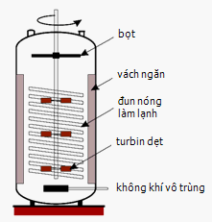
Hình 5. Sơ đồ hệ lên men dùng cho sản xuất penicillin.
* Hiệu quả kinh tế chung của quá trình lên men chìm
Năng lực sinh tổng hợp và tích tụ penicillin trong dịch lên men là kết quả của mối tương tác đồng thời của hàng loạt yếu tố công nghệ như: hoạt tính sinh tổng hợp của chúng, công nghệ lên men áp dụng, chất lượng nguyên liệu, đặc tính thiết bị và năng lực đáp ứng các yêu cầu công nghệ của thiết bị, chế độ giám sát và điều chỉnh các thông số công nghệ, năng lực và kỹ năng vận hành của công nhân.... Với nguồn cơ chất chính là glucoza và lên men theo phương pháp chìm, hệ số phân bổ nguyên liệu dự tính khoảng 25% glucoza được nấm mốc sử dụng để tổng hợp hệ sợi, 65% đường được sử dụng để duy trì sự sống sót của hệ sợi, còn lại chỉ khoảng 10% được nấm mốc sử dụng để tổng hợp penicillin. Hệ số sử dụng thức ăn nitơ và lưu huỳnh để tổng hợp penicillin tương ứng là 20% và 80%. Nồng độ penicillin G trong dịch lên men những năm 80 - 90 của thế kỷ XX đạt khoảng 80.000 UI/ml (tương ứng năng suất khoảng 40 - 50 kg penicillin G/ m³ dịch lên men ).
3.4 Xử lý dịch lên men và tinh chế thu penicillin tự nhiên
Có ba phương pháp thu nhận và tinh chế penicillin từ môi trường nuôi cấy, đó là:
- Trích ly bằng dung môi hữu cơ
- Hấp phụ
- Trao đổi ion
Trong ba phương pháp trên thì phương pháp trích ly bằng dung môi hữu cơ được sử dụng nhiều hơn cả. phương pháp này dựa trên những ưu điểm sau:
- Muối của penicillin rất dễ tan trong nước
- Acid penicillic rất dễ tan trong dung môi hữu cơ
Công đoạn xử lý dịch lên men và tinh chế thu penicillin tự nhiên được tóm tắt trong sơ đồ hình 2.9 , bao gồm các công đoạn chính sau đây:
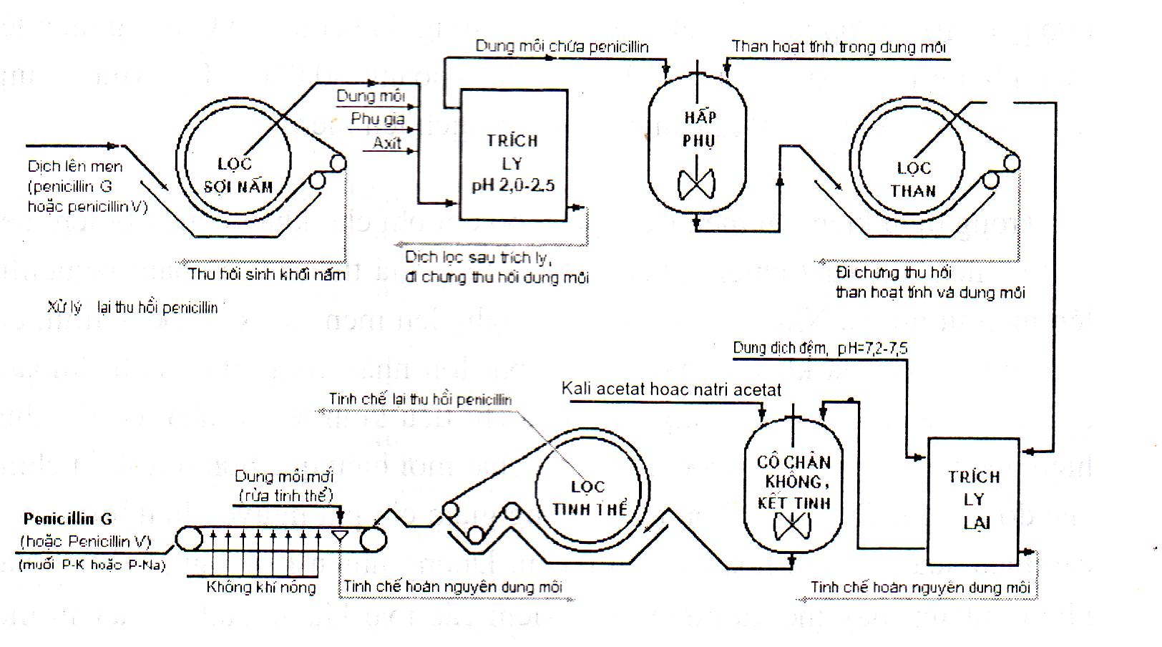
Hình 6. Sơ đồ tóm tắt công đoạn xử lý dịch lên men thu penicillin tự nhiên
3.4.1. Lọc dịch lên men :
Mục đích: Penicillin là sản phẩm lên men ngoại bào. Vì vậy, ngay sau khi kết thúc quá trình lên men người ta thường tiến hành lọc ngay để giảm tổn hao do phân huỷ penicillin và giảm bớt khó khăn khi tinh chế, do các tạp chất tạo ra khi hệ sợi nấm tự phân.
Thiết bị lọc: phổ biến là thiết bị lọc hút kiểu băng tải hoặc kiểu thùng quay. Thông thường, người ta chỉ cần lọc một lần rồi làm lạnh dịch ngay để chuyển sang công đoạn tiếp theo. Chỉ trong những trường hợp rất đặc biệt mới cần phải xử lý kết tủa một phần protein và lọc lại dịch lần thứ hai. Hiện tượng tự phân hệ sợi nấm thường kéo theo hậu quả làm cho dịch khó lọc hơn.
Thu hồi sinh khối nấm: Phần sinh khối nấm được rửa sạch, sấy khô và sử dụng để chế biến thức ăn gia súc.
3.4.2. Trích ly :
Penicillin thường được trích ly ở dạng axít ra khỏi dịch lọc bằng dung môi amylacetat hoặc butylacetat ở pH = 2,0 - 2,5, nhiệt độ 0 - 3⁰C. Nhằm hạn chế lượng penicillin bị phân huỷ, quá trình trích ly được thực hiện trong thời gian rất ngắn trong thiết bị trích ly ngược dòng liên tục kiểu ly tâm nhiều tầng cánh. Đồng thời, trong thời gian trích ly cần giám sát chặt chẽ các thông số công nghệ như: nhiệt độ pH, độ vô khuẩn.... để hạn chế tổn thất do phân huỷ penicillin. Dịch lên men sau khi lọc được bơm trộn đồng thời với dung dịch H₂SO₄ hoặc H₃PO₄ loãng có bổ sung thêm chất chống tạo nhũ và bơm song song cùng với dung môi trích ly vào trong thiết bị. Tỉ lệ dịch lọc: dung môi thường chọn trong khoảng 4 - 10V dịch lọc /1V dung môi. Trong một số công nghệ, nhằm cải thiện chất lượng sản phẩm, người ta có thể áp dụng phương pháp trích ly hai lần dung môi, với lần đầu trích ly penicillin bằng amylacetat hoặc butylacetat; tiếp theo penicillin lại được trích ly ngược sang dung dịch đệm pH = 7,2 - 7,5, thường là dung dịch KOH loãng hoặc dung dịch NaHCO₃; sau đó penicillin lại được trích ly sang dung môi lần thứ 2, với lượng dung môi ít hơn.

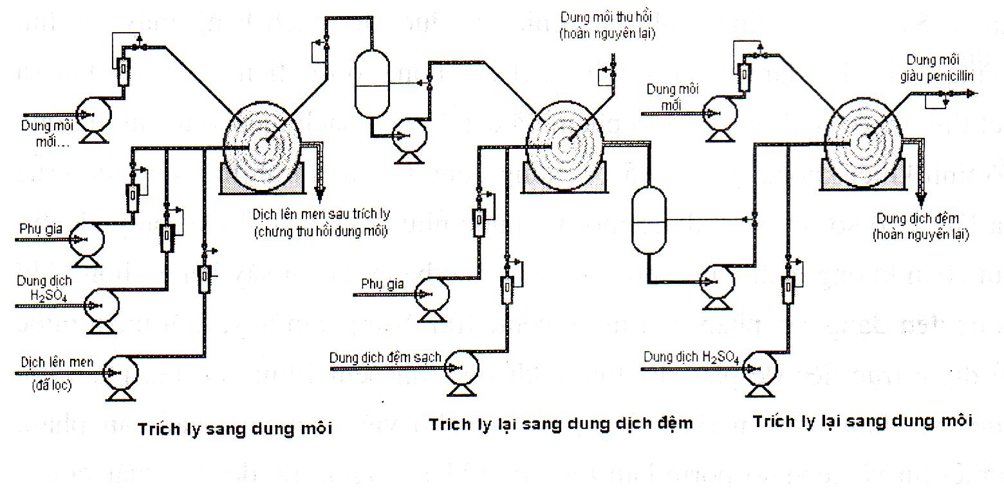
Hình 7. Sơ đồ công nghệ trích ly 2 lần dung môi tinh chế penicillin
3.4.3. Tẩy màu :
Để tẩy màu và loại bỏ một số tạp chất khác, người ta thường bổ sung trực tiếp chất hấp phụ vào dung môi chứa penicillin sau trích ly, sử dụng phổ biến nhất là than hoạt tính. Sau đó than hoạt tính được tách và rửa lại bằng sử dụng thiết bị lọc hút băng tải hoặc thiết bị lọc hút kiểu thùng quay. Phần than sau lọc được đưa đi chưng thu hồi dung môi và xử lý hoàn nguyên, phục vụ cho các mẻ sau.
3.4.4. Kết tinh, lọc, rửa và sấy thu penicillin tự nhiên:
Việc kết tinh penicillin V hay penicillin G dưới dạng muối có thể được thực hiện rất đơn giản, bằng cách bổ sung trực tiếp vào dung môi sau khi tẩy màu một lượng nhỏ kali acetat (hay natri acetat) hoặc người ta trích ly lại sang dung dịch KOH loãng (hay NaOH loãng), tiến hành cô chân không ở nhiệt độ thấp, sau đó bổ sung BuOH để penicillin tự kết tinh. Các thông số công nghệ có ảnh hưởng lớn đến hiệu qủa kết tinh là : nồng độ penicillin, nồng độ muối acetat, pH dung môi hay pH dung dịch cô đặc, nhiệt độ kết tinh ... Sau khi kết tinh, tinh thể penicillin được lọc tách bằng máy lọc hút thùng quay. Để đảm bảo độ tinh khiết cao hơn, có thể tiến hành hòa tan và kết tinh lại penicillin. Khi sản phẩm đã đạt độ tinh sạch theo yêu cầu, thường độ tinh khiết không dưới 99,5%, chúng được lọc tánh tinh thể; tiếp theo rửa và làm khô sơ bộ bằng dung môi kỵ nước như izopropanol hay butylalcohl; hút chân không tách dung môi trên máy lọc băng tải rồi sấy bằng không khí nóng đến dạng sản phẩm bột muối penicillin. Sản phẩm này, một phần được sử dụng trực tiếp để pha chế thuốc kháng sinh penicillin; còn lại, phần lớn được sử dụng làm nguyên liệu phục vụ cho việc sản xuất các sản phẩm penicillin và cephalosporin bán tổng hợp khác.
Ngoài ra, để sản xuất ra các sản phẩm penicillin có độ tinh khiết rất cao, người ta cần phải sử dụng phối hợp thêm một số giải pháp công nghệ khác như phương pháp phân tán tĩnh điện. nguyên tắc của phương pháp này là sử dụng một hiệu điện thế cao (lên đến 25 kV) để tạo những vi giọt của dung dịch chứa penicillin.

PHẦN 3 - KẾT LUẬN
Penicillin là lọai kháng sinh đầu tiên được dùng để điều viêm nhiễm ở người. Khám phá về penicillin từ một phát hiện tình cờ nhưng có ý nghĩa cực kỳ to lớn đối với nhân lọai.
Penicillin thông thường được sản xuất bằng phương pháp lên men ưa khí chìm và được chiết xuất ở độ pH thấp từ dịch lên men sử dụng butyl axetat hoặc kerosen. Do tính không ổn định của penicillin ở độ pH thấp, quy trình chiết xuất cần thực hiện ở nhiệt độ thấp, song có tới 10-15% sản phẩm bị thất thoát khi sử dụng quy trình công nghiệp hiện nay.
Ngoài năng suất tương đối thấp, các phương pháp sản xuất truyền thống có chi phí cao, tiêu thụ nhiều năng lượng để thu hồi butyl axetat từ các chất – là quy trình đòi hỏi nhiều công đoạn.
Với những vấn đề nêu ra ở trên, chúng tôi hi vọng rằng đã đem đến cho các bạn những kiến thức cơ bản về công nghệ sản xuất penicillin trong quy mô công nghiệp. Vì kiến thức còn hạn hẹp nên có rất nhiều sai sót mong cô và các bạn cùng đóng góp ý kiến để bài tiểu luận của chúng tôi hoàn chỉnh hơn.
Qua đây chúng tôi xin được chân thành cảm ơn cô Nguyễn Thị Lâm Đoàn đã giúp đỡ chúng tôi hoàn thành tiểu luận này.

